# 【SMM访谈】中铝洛阳铜加工/曹钦润：目前经济形势和世界格局对铜下游消费影响 铜加工行业前景和机遇

来源：[SMM](https://www.smm.cn/)2019-09-26 16:33

### 2019年9月19日，中国工博会新材料论坛—2019中国汽车新材料应用高峰论坛在上海盛大开幕，SMM特别采访了各路知名企业老总和大咖。会上，SMM采访到了中铝洛阳铜加工有限公司 党委书记、执行董事曹钦润。

SMM 9月19日讯：2019年9月19日，中国工博会新材料论坛—2019中国汽车新材料应用高峰论坛在上海盛大开幕，SMM特别采访了各路知名企业老总和大咖。会上，SMM采访到了中铝洛阳铜加工有限公司党委书记、执行董事曹钦润。

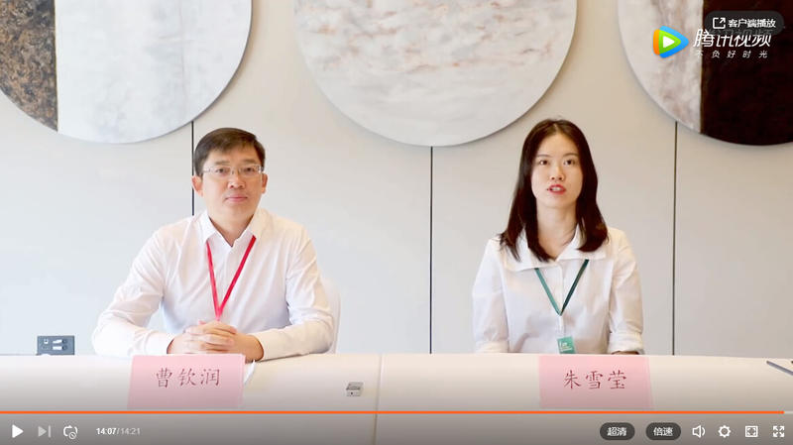

[**》点击查看访谈视频**](https://url.cn/5mjmkFQ?sf=uri)

**以下是SMM独家专访内容：**

**SMM： 中铝洛阳铜加工作为国内铜加工行业老牌重点骨干企业，在国内外都有较高的知名度，那么请您大致介绍下贵公司的情况。**

曹钦润：中铝洛阳铜加工是中国铝业集团旗下、直属中国铜业管理的老牌国企，建立于1954年，是当时“一五”期间国家156项重点工程之一。1965年开始投产后，相继创建了许多行业第一，比如第一根青铜铸锭，第一块大规格紫铜板，后续不断自主研制并实现规模化生产各类产品，如引线框架平带及异型铜带、变压器带、铜冷却壁板、大尺寸管棒材等等，一直领跑行业的发展。

八十年代，中铝洛阳铜加工经过一次大规模装备改造，最先从国外发达国家引进数台/套装备，组建当时最先进的铜加工生产线。2006年再次投资22亿元建成高精度铜板带生产线，并于2010年投产。目前公司装备一流，工艺先进，综合年产能位居全国前位，产品品种齐全，覆盖铜及铜合金板、带、管、棒，铝镁板带，以及其它有色金属材料。

**SMM：目前公司的主营产品有哪些？在行业内有什么领先优势？目前的特色产品能否和大家介绍下？**

曹钦润：公司主营产品种类齐全，是国内最具实力的综合性铜加工企业。目前最具竞争力产品：高铜合金板带系列是目前国内少有能够批量化生产的企业；公司率先研制的框架带、变压器带、耐蚀铜合金带材等，目前仍然占有重要的市场份额。管、棒材中用于船舶制造的大尺寸白铜管、用于显示器的高纯管靶材占有独特的市场地位，超宽超厚板材用于核电、冶金制造等一直保持独家供应的地位。

公司在军工用铜加工材方面占有非常重要的地位，先后为人造卫星、长征火箭、正负离子对撞机、神州飞船等国防装备的研制提供了关键材料。

**SMM：目前贵公司在汽车材料领域的产销业绩情况如何？**

曹钦润：汽车用铜加工材是我公司产品重点应用方向之一，近年来，专注汽车用铜加工材的研发和生产，形成汽车用新材料系列产品，如高强高导弥散铜合金、高纯高导C10100、高强中导白铜合金C70250、中强高导合金C14415、蚀刻青铜合金C19400、高强高延合金H96等等。已经形成了法雷奥系、意力速系等汽车连接器系列产品。用于高端连接器方面材料月销售200吨左右，用于汽车领域材料超过8000吨/年。

**SMM：一个公司的可持续发展离不开科研方面的投入，请问贵公司在科研方面,尤其是汽车材料研发方面有哪些投入？**

近年来，洛阳铜加工充分发挥技术研发优势和品牌优势，实施创新驱动发展战略，紧密结合HKHT、电子信息、新能源、海洋工程、轨道交通等国家发展战略、朝阳产业对铜合金新材料的需求，开展技术研发工作，研发投入每年在1亿元以上。

在汽车材料研发方面，以技术创新项目为载体，针对叠层母排、IGBT模块、高端连接器、汽车线束等方面的应用，开展技术基础研究与新产品开发，近3年累计投入在8000万元以上。

**SMM：贵公司未来对于汽车材料方面有哪些新的规划，是否有新的投产计划?**

曹钦润：结合《中国制造2025》重点发展领域有色金属“新材料”需求，开展高强高导铜合金开发、高强高延伸板带材开发、汽车用弥散铜材料技术研究等项目，逐步形成Cu-Fe-P、Cu-Ni-Si、Cu-Sn、Cu-Ag、Cu-Ni-P、Cu-Ni-Zn、Cu-Cr-Zr等多牌号、不同适用性的系列化合金体系，满足汽车行业不同应用部件、不同服役条件的铜合金材料需求。形成规模化的产品系列。

**SMM：公司目前在和汽车行业哪些知名企业在合作？他们选择和你们合作是看中贵公司哪些方面？贵公司未来希望与哪些伙伴合作共赢？**

曹钦润：目前我司与世界排名前50位的知名连接器企业均有不同程度合作，最终产品供给如：大众、特斯拉、本田诸多名企。

这些知名企业愿意与我们合作的原因有几个方面：1）洛阳铜加工的品牌地位和技术积淀，我们拥有国家级企业技术中心、国家实验室认证认可监督管理委员会认可的实验室，具有强大的研发实力；2）可以向汽车零部件生产企业提供全系列的各类高性能铜及铜合金材料，是集成供应商；3）完备的营销网络及售后服务； 4）最重要的一点是我们的经营理念——以节能环保、绿色发展为原则，为顾客创造价值为动力，合作共赢，强己利他。

**SMM：贵公司铜加工产品涉及行业广泛，那么据贵公司了解目前铜市场下游消费情况如何？中美贸易紧张局势升级对铜行业的影响有怎样的影响？**

曹钦润：随着2018年中国经济下行压力持续增大，中美贸易摩擦的不断升级，铜市场下游消费明显受到影响。从行业看，电子、汽车等领域的消费均呈现负增长。直接导致电子用框架带、汽车领域用紫铜、黄铜带等需求下滑，在行业大客户中反应比较明显。但同时，高性能铜合金及替代进口材料需求呈现增长趋势，这对于研发实力较强的企业是一个绝好的机会。

关于中美贸易战对铜行业影响主要体现在几个领域：1）直接出口美国的订单，从今年6月开始，美国对从中国进口的铜板带和铜管加征25%的关税，对我国铜加工材直接出口美国产生一定的影响。但，由于美国用户短时间内无法寻找到更合适的供应商，大多数客户选择与中国供应商共同承担关税而继续合作。因此，对铜加工材直接出口产生的影响短时间内并不明显；2）对应用铜加工材的重点行业影响，比较明显的行业有：电子信息行业、电力电气行业、汽车行业、半导体行业影响；3）对行业经济效益的影响：随着产品市场需求的缩减，导致同行间竞争更加激烈。今年上半年以来，铜加工材主要品种如框架带、变压器带、新能源汽车用紫铜带等价格战日益激烈。

**SMM：请问您对未来汽车发展趋势和前景怎么看?对未来汽车用铜加工行材的前景和机遇怎么看？**

曹钦润：近期有媒体报道：中德汽车合作进入了2.0时代，部分德国学者认为以中国为中心的全球汽车新供应链正在形成，给中国汽车业带来巨大的发展机遇。

铜加工行业前景十分广阔，一方面，新能源汽车取代传统燃油车是必然趋势。目前，每年新能源汽车都在以成倍的速率增长。大致计算，每辆传统内燃机汽车用铜量约23公斤，混合动力汽车用铜量平均为40公斤，纯电动汽车用铜量平均为83公斤。可见新能源汽车用铜加工材的量远远高于燃油汽车，这对于铜材消耗来说，则是一个长期持续性的趋势。另一方面，新能源、智能化、轻量化已成为未来汽车产业的发展方向，对汽车用铜材也提出了相应的要求。高强度、轻薄化、耐高温的环保铜材是目前汽车用铜材的发展方向，特别是汽车连接器对材料提出“微型化”、“高速移动化”和智慧化要求，对铜加工企业是巨大的挑战，也是绝好的发展机会，我对这个行业充满了希望和期待！

